Это время года мы, взрослые, ждём не меньше, чем дети. Напряжённый ритм жизни несколько ослабевает, греет перспектива отпуска. Что делать во время отпуска с детьми? Ответ один – быть вместе!

Дети тоже устали за месяцы строго организованной жизни. Хотя они гораздо ближе к природе, чем мы, и умеют радоваться каждому времени года. В общем, «Скорей бы лето!»

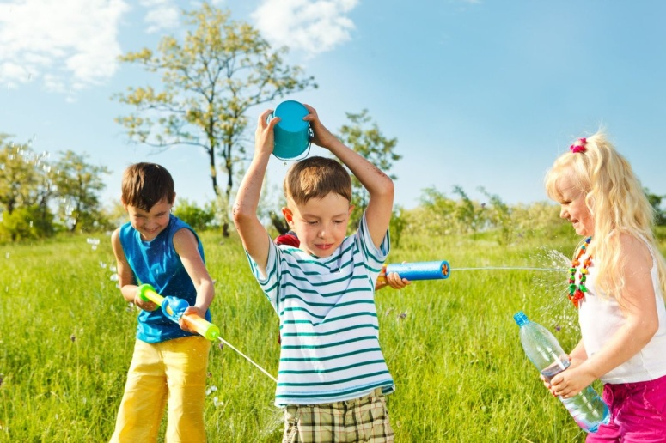

Дети хорошо относятся к грязюке. Она может быть хорошим материалом или холстом для изображения палочкой новых картин и таинственных текстов, на ней чудесно отпечатываются следы обуви. А зачем же тогда такие разнообразные рифленые узоры на подошвах?!

Про зиму мы все знаем, как прекрасно снег годится для всего этого. А вот обыкновенную землю, из которой вообще-то говоря, состоит грязь, сильно не одобряем.

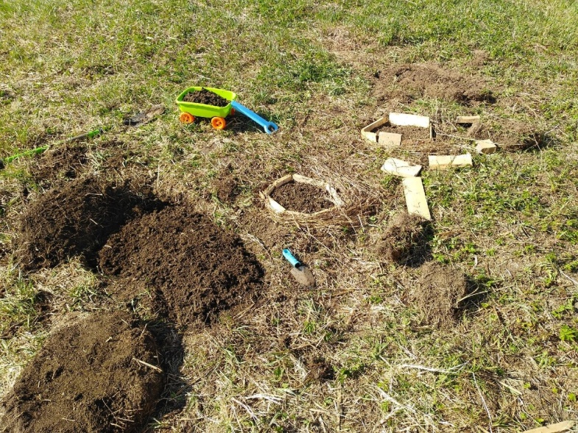

Благословенное лето дарит удовольствие всем. Дорогие взрослые, дайте детям летом возможность поваляться в песке, покопаться в земле, многократно смыть всё это и радостно испачкаться снова! И вам легче, со стиркой и сушкой проблем летом меньше, и детям это необходимо.

Дети снова и снова отдают земле накопившуюся усталость, тревоги, напряжение. У родителей часто не хватало времени на то, чтобы с ними поиграть, пообщаться как следует, посмотреть в глаза. Будьте сейчас вместе как можно больше! Вспомните себя маленьким (и не забывайте, что рядом не вы в нежном возрасте, а Другой Человек со своей картиной мира), это поможет более снисходительно отнестись к желаниям и затеям ребёнка.

Позвольте снова и снова строить шалаши и залезать на деревья. Если вы делает это вместе, это счастье и для детей, и для вас. Бывают, что дети привыкают играть без родителей и вроде бы в них не нуждаются. Это не так! Будьте просто неподалеку. Ребёнок, зная, что вы рядом, будет гораздо лучше отдыхать внутренне, даже если не подойдет к вам ни разу.

Играйте вместе в мяч, бадминтон, теннис. Катайтесь на велосипедах и роликах. Для дождливой погоды запаситесь настольными играми, в которые вам тоже будет интересно играть. Можно сходить вместе в кино или в парк, посмотреть телевизор, но не всё в подряд, а выбрать что-то конкретное, чтобы было недолго и потом можно было бы обсудить, обменяться впечатлениями.

Слушайте детей внимательно и заинтересованно, когда они вам рассказывают о своих делах и отношениях с кем-то. Не обязательно давать советы. Ваш подлинный интерес и участие даст ребёнку дополнительные силы справиться со всем, добавит творчества и фантазии во все игры.

Я начну список летних игр и занятий, а Вы можете его продолжать …

* ЛЕЙКА. Можно купить готовую или сделать ее из пластмассовой бутылки, проткнув в крышке несколько дырочек. Ребенок может поливать растения, мочить песок для куличиков, рисовать узоры водой на сухом асфальте и даже обливаться, если на улице очень жарко.
* МЫЛЬНЫЕ ПУЗЫРИ. Ребенок может надувать мыльные пузыри, ловить их и просто смотреть, как они летят, подхваченные ветерком.
* РИСУНКИ НА АСФАЛЬТЕ ЦВЕТНЫМИ МЕЛКАМИ. В процессе игры можно научить ребенка читать и считать. Если дорожка, на которой рисует ребенок, выложена из кирпичей, можно предложить ребенку закрашивать кирпичики разными цветами.
* МЯЧ. Можно поиграть в футбол, прыгать через мяч, бросать в кольцо, "кто дальше", "кто выше". Игры можно усложнять, попросив ребенка подбросить вверх мяч и поймать его двумя руками, одной рукой, отбить (не ловить). Можно играть в игру "съедобное - несъедобное". Съедобное - ловим, несъедобное - отбиваем.
* КОРМИМ ПТИЦ. Дайте ребенку хлеб, пусть отщипывает понемногу и бросает голубям, или пшено, или семечки, и бросает их понемногу, то левой, то правой рукой. Это занятие развивает мелкую моторику ребенка. Кормление птиц прививает нежность и заботу, учит любить природу. Еще это интересно и познавательно - ведь ребенок сможет наблюдать поведение птиц в непосредственной близи: одни смелые, шустрые, другие - пугливые.
* РИСУЕМ НА ПРИРОДЕ. Краски вокруг нас. Если вы отдыхаете на даче или живете в своем доме, вынесите на улицу мольберт, бумагу, гуашь, воду в банке, и пусть ребенок рисует все, что видит вокруг: небо, яблоню, куст смородины. Пусть старается передавать не форму, а цвет.

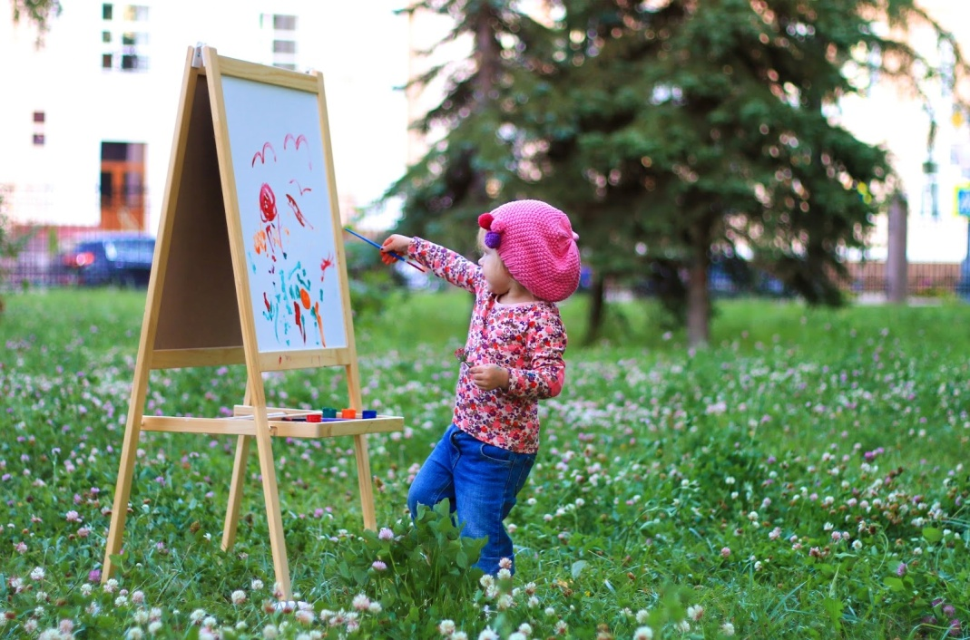

* ОБРУЧ. Обруч хорошо подходит для летних прогулок. Его можно крутить на талии, шее, руках и ногах. Через него можно прыгать, как через скакалку, обруч можно подбрасывать, катать, прыгать через него, использовать в различных играх.
* ПРЫГАЛКИ. Прыжки через скакалку не только забава, это еще полезное гимнастическое упражнение. Длину скакалки нужно регулировать под ребенка. Для прыжков, где скакалку крутят взрослые, а ребенок прыгает, прыгалку нужно брать длинную.

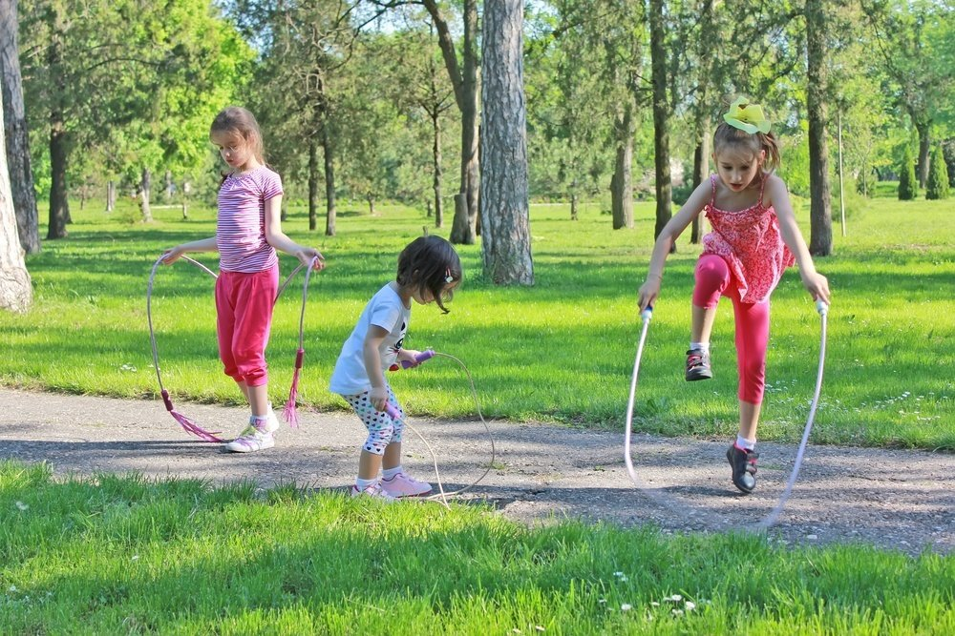

* СОБИРАЕМ СОКРОВИЩА. Это могут быть камешки, листики, палочки, шишечки, цветочки, семена растений. Собирая эти сокровища, детально рассказывайте малышу о каждой находке, сочиняйте сказки. Дома этот "клад" можно использовать для творчества.
* НАБЛЮДАЕМ ЗА МАШИНАМИ. Выйдя из дома, не обязательно спешить куда-то. Оглянитесь вокруг, вы видите проезжающие мимо машины - ну и отлично. Это хороший повод поговорить о цвете машины, обсуждать их скорость, сравнивать размеры, придумывать истории.
* РАССМАТРИВАЕМ ТРАВКУ, ЛИСТЬЯ, ДЕРЕВЬЯ. Расскажите ребенку, что деревьев много, а листики у всех разные. Покажите. Сравнивайте их по размеру, цвету. Учите бережному отношению к окружающей среде.
* НАБЛЮДЕНИЕ ЗА ОБЛАКАМИ. Увидели на небе облака - понаблюдайте за ними, как они плывут, на что похожи.
* ИГРЫ В ПЕСОЧНИЦЕ. Игра с пеком не только укрепляет пальчики ребенка, но и развивает мелкую моторику.
* РИСУЕМ НА ЗЕМЛЕ ПАЛОЧКОЙ. Рисуем на земле палочкой животных или людей, придумываем к ним сказку. Рисуя, изучаем геометрические фигуры, буквы.
* СОСЧИТАЙ. На прогулке можно заняться математикой. Считайте камешки, палочки, совочки, ведерки, формочки и т.д.
* ИЗОБРАЗИ ЖИВОТНОЕ.  Изображайте вместе с малышом "кто как ходит". во время изображения косолапого мишки, скачущего зайца или летающего воробья имитируйте их звуки.
* ПРОГУЛКИ ПОД ДОЖДЕМ. Если ребенок здоров, гулять с ним нужно в любую погоду, даже если на улице идет дождь. Наденьте резиновые сапоги, непромокаемый плащ, возьмите зонт - и скорее на улицу. Гуляя, можно слушать дождь, как он стучит по зонту, по листве, по дорожкам, лужам, смотреть как капли подпрыгивают, пускают круги на воде. Можно вспоминать стихи-потешки, заклички о дожде и солнце, поговорки о лете. Можно бросать в лужи камешки, палочки, листья и наблюдать за брызгами: какие тонут, а какие - нет. Пусть впечатления, полученные на прогулке, послужат вам опорой для импровизированных занятий по развитию речи, как подскажет вам ваша наблюдательность и фантазия. Разговаривайте больше с ребенком, ведь в процессе общения формируется его мироздание. Игры на прогулке не только полезны для здоровья, но и помогают ребенку узнавать что-то новое, сочинять, думать.

Наслаждайтесь своими детьми всегда! А сейчас, пока они ещё маленькие, это сделать гораздо легче. И лето – очень хорошее время, чтобы снова порадоваться тому, что они у вас есть.